Braas Rubin 9V unbeschichtete Modulstütze inkl. Sicherheitspfanne

BMI Deutschland BRAAS

Eigenschaften

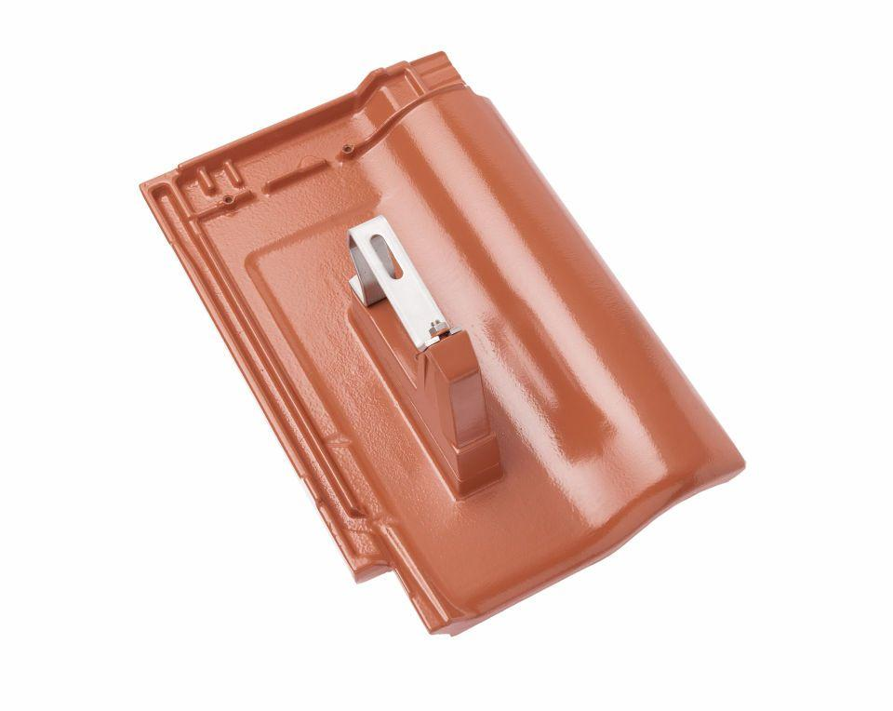

GTIN:

4015506312812

HAN:

08629500

Werkstoff

Aluminium

Breite (mm)

313,00

Höhe (mm)

150,00

Länge (mm)

472,00